19.05.2020 r.
1. Żyrafa- najwyższe zwierzę.
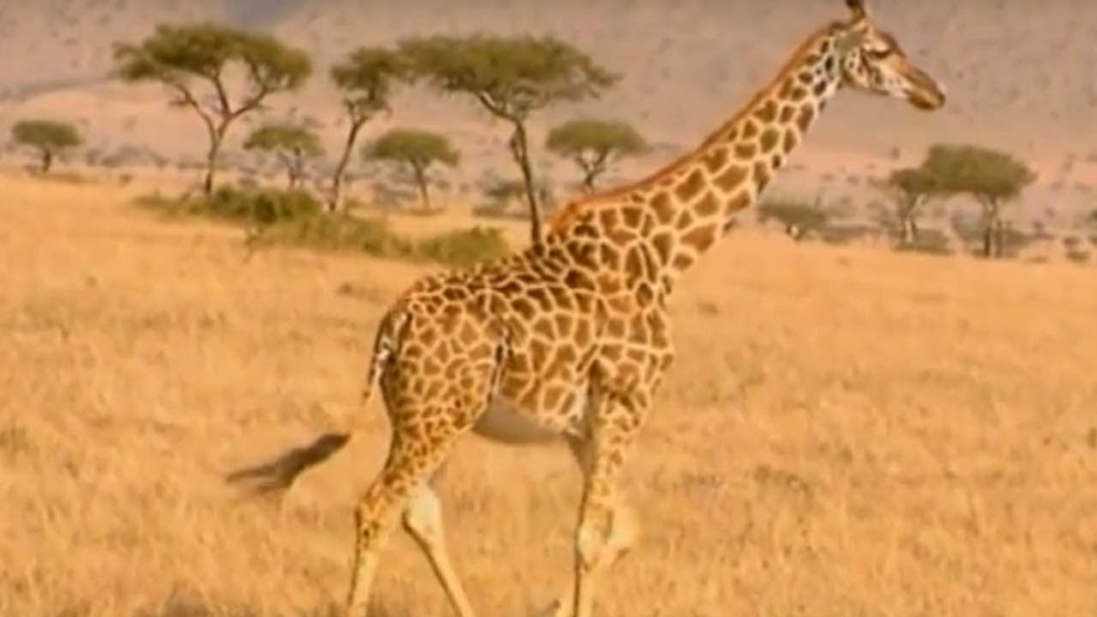
Zagadka wprowadzająca do tematu.
Co to za zwierzę? Najwyższe na świecie!
W Zoo mnie podziwialiście, gdy zjadałam z drzewa liście, długą szyję wyciągałam, gdy tak sobie podjadałam. (żyrafa)
2. Zdobywanie informacji na temat żyrafy. Wspólnie oglądanie filmu edukacyjnego pt. Żyrafa- Encyklopedia zwierząt dla dzieci. Opisywanie jej wyglądu. Zwrócenie uwagi, gdzie żyrafa występuje na wolności i jak wygląda jej tryb życia.
https://www.youtube.com/watch?v=xPlvziEWzn4
3. Praca plastyczna „Plakat o żyrafie”. Na dużym arkuszu papieru przygotowują projekt o żyrafie: rysują jej sylwetkę i otoczenie wokół, ozdabiają pracę kolorowymi papierami, skrawkami materiału. Rodzic wypisuje tekst drukowanymi literami: ŻYRAFA – NAJWYŻSZE ZWIERZĘ.

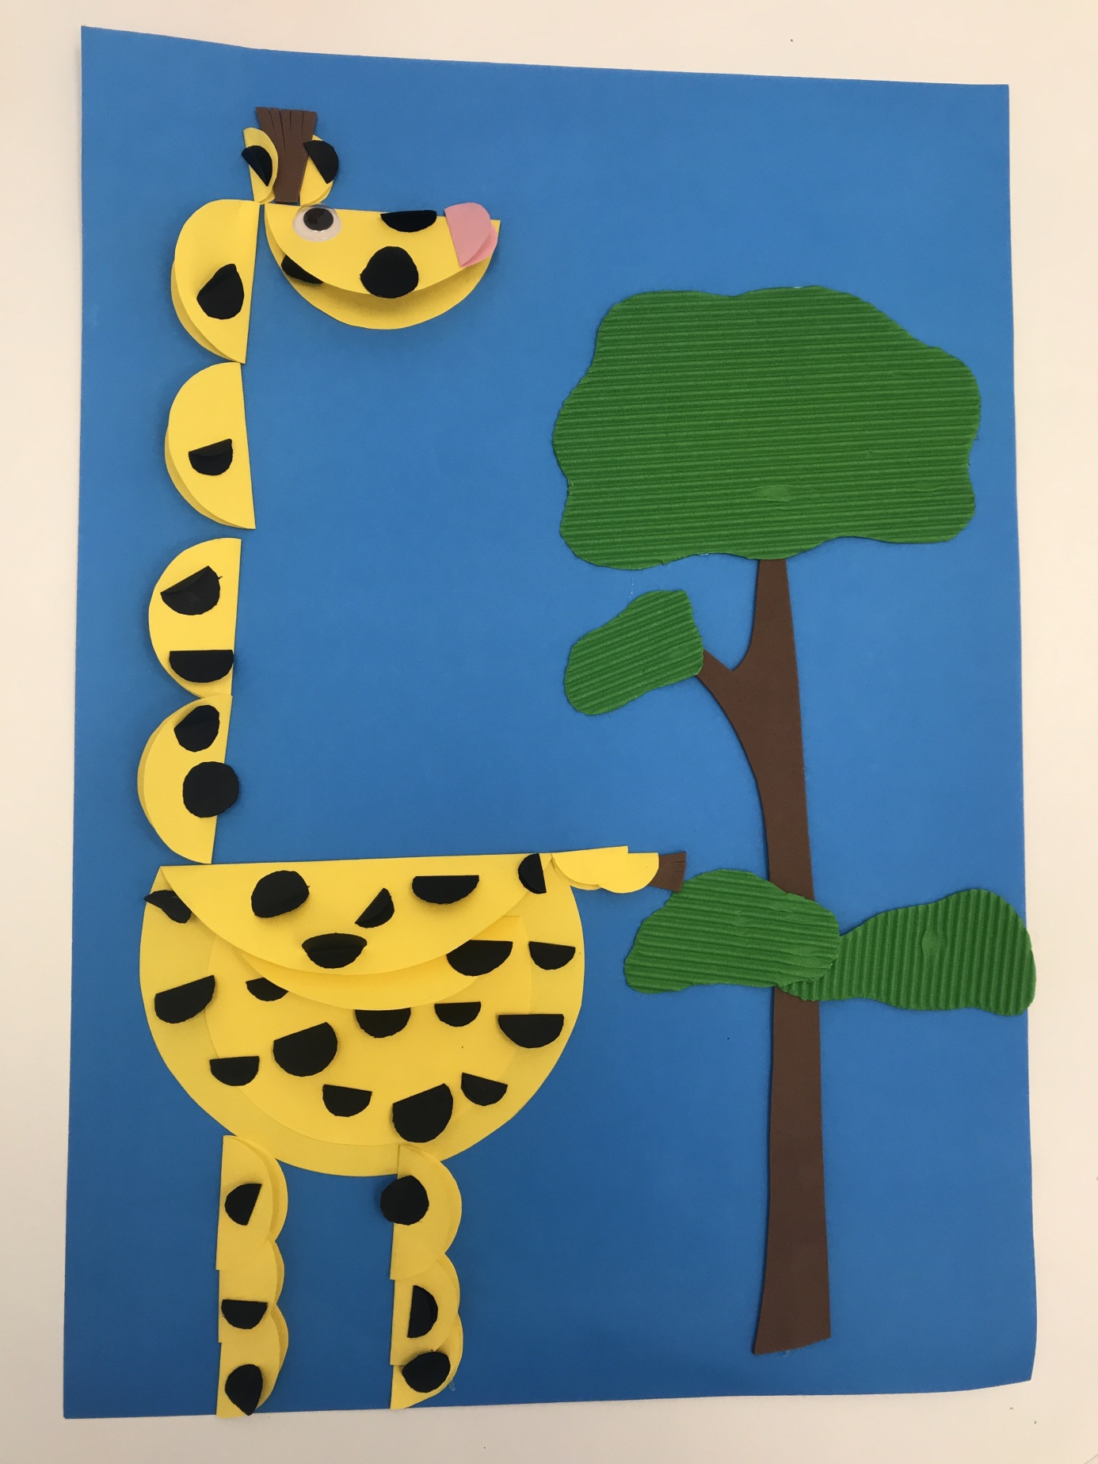
4. Zabawy matematyczne:
– „Długa szyja żyrafy” – dziecko otrzymuje 6 (lub więcej ) pasków papieru różnej długości. Układa paski od najkrótszego do najdłuższego w jednej linii obok siebie • wskazuje palcem najdłuższy pasek, a następnie najkrótszy • liczy paski, zaczynając od lewej, a później od prawej.
– „Małe i duże żyrafy” – Rodzic prezentuje 5 obrazków (szablonów) żyraf różnej wielkości. Dzieci mają za zadanie ułożyć żyrafy od najmniejszej do największej, pokolorować w dowolny sposób.
5. Dla chętnych
